ПОНЯТИЯ ПО ТЕМЕ 16
"РЯДЫ ФУРЬЕ. ПРЕОБРАЗОВАНИЕ ФУРЬЕ"

- Евклидово пространство бесконечной размерности
Линейное пространство  называется евклидовым, если выполнены два условия:
- известно правило, посредством которого любым двум элементам  и пространства ставится в соответствие число, называемое скалярным произведением этих элементов и обозначаемое символом 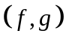
- указанное правило удовлетворяет следующим четырем аксиомам:
  - 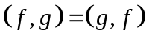
  - 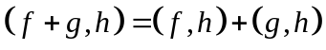
  - 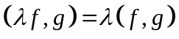
  - 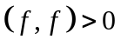, если -ненулевой элемент и 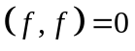, если -нулевой элемент.
Линейное пространство называется бесконечномерным, если в этом пространстве найдется любое наперед взятое число линейно независимых элементов.

- Периодическая функция
Функция  называется периодической функцией с периодом , если:
1) определена для всех вещественных
2) для любого вещественного справедливо равенство 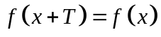.

- Основной период
Если - непрерывная периодическая функция, отличная от тождественной константы, то она имеет наименьший положительный период, который и называют основным периодом этой функции.

- Антипериодическая функция
Функция называется антипериодической функцией с периодом , если .

- Почти периодическая функция
Если периоды 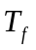 и 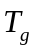 функций и несоизмеримы, т.е. не выполняется условие
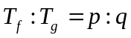, где и-целые числа, то сумма таких функций называется почти периодической функцией.

- Периодическое продолжение непериодической функции
Процесс, при котором от непериодической функции , заданной на отрезке 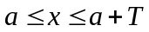, можно построить периодическую функцию 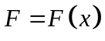 с периодом , совпадающую с функцией на отрезке , называется периодическим продолжением функции за пределы отрезка с периодом .

- Синусоидальная величина (гармоники)
Простейшей из периодических функций является синусоидальная величина: 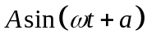, где есть "частота", связанная с периодом соотношением:
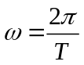.

- Кусочно-непрерывная функция
Функция  называется кусочно-непрерывной на сегменте 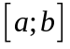, если она непрерывна всюду на этом сегменте, за исключением конечного числа точек, в каждой из которых она имеет разрыв первого рода.

- Кусочно-гладкая функция
Кусочно-непрерывную на функцию 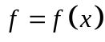 называют кусочно-гладкой на , если 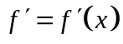 существует и непрерывна всюду на этом отрезке, кроме, быть может, конечного числа точек, в которых, однако, существуют конечные правое и левое предельные значения
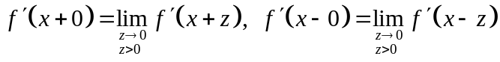.
При этом предполагается также, что существуют конечные предельные значения 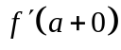 и 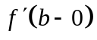 в концах отрезка .

- Модуль непрерывности
Для каждого 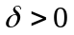 назовем модулем непрерывности функции на сегменте точную верхнюю грань модуля разности 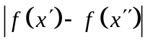 на множестве всех 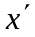 и 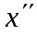, принадлежащих сегменту и удовлетворяющих условию 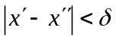.
Обозначим модуль непрерывности функции на сегменте символом 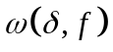. Итак, по определению
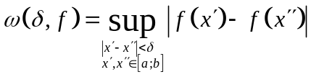.

- Классы Гельдера
Будем говорить, что функция принадлежит на сегменте классу Гёльдера 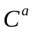 с показателем 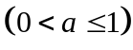, если модуль непрерывности функции на сегменте имеет порядок 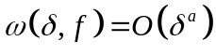.
Для обозначения того, что функция принадлежит на сегменте классу Гёльдера , обычно употребляют символику: 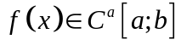.

- Абсолютно-интегрируемая функция
Функция является абсолютно интегрируемой на всей оси , если
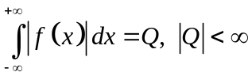.
- Ортогональные функции
Назовем две функции 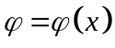 и 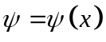, определенные в промежутке , ортогональными в этом промежутке, если их произведение имеет интеграл, равный нулю:
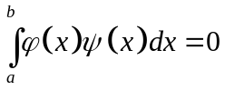.

- Ортогональная система функций
Система функций
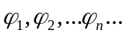,
интегрируемых на называется ортогональной на , если
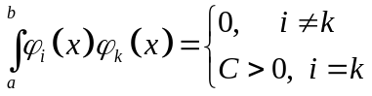.

- Ортонормированная система функций
Если функции системы попарно ортогональны и имеют норму равную единице, то такую систему называют ортонормированной системой функций.

- Замкнутая система функций
Ортогональная на система
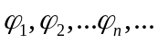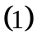
называется замкнутой в 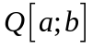, если любая функция 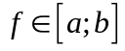, ортогональная на всем функциям системы , является нулем пространства , т.е. равна нулю всюду в точках непрерывности ,и, следовательно, может быть отлична от нуля лишь в конечном числе точек на .

- Полная система функций
Ортогональная на система
называется полной , если для каждой функции из ее ряд Фурье по ортогональной системе
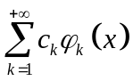,
где
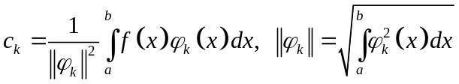,
сходится к в среднем на , т.е.
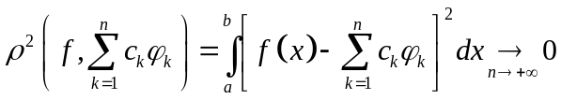.

- Тригонометрический многочлен
Тригонометрический многочлен – это многочлен вида
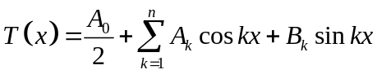,
где 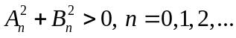

- Равномерная -аппроксимация функции на отрезке тригонометрическим и алгебраическим многочленами
Пусть -фиксированное положительное число. Если неравенство 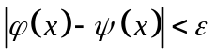 выполняется сразу для всех 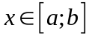,то говорят, что функция  равномерно
- аппроксимирует функцию на отрезке .

- Тригонометрическая система функций
Тригонометрическая система функций – это система функций вида
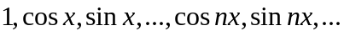.

- Коэффициенты Фурье функции
Числа 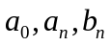, определяемые по формулам
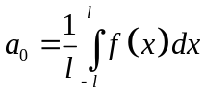, 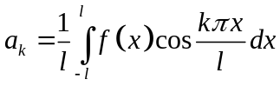, 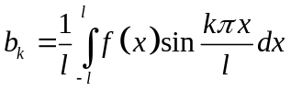,
называются коэффициентами Фурье функции по основной тригонометрической системе
.

- Ряд Фурье (тригонометрический ряд Фурье)
Ряд вида
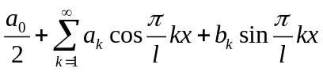
называется тригонометрическим рядом Фурье.

- Обобщенные коэффициенты Фурье функции
Пусть дан обобщенный ряд Фурье
,
тогда коэффициенты вида
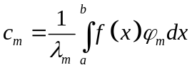
называются обобщенными коэффициентами Фурье функции .

- Обобщенный ряд Фурье
Ряд
с
называется обобщенным рядом Фурье.

- Максимальное отклонение
Число
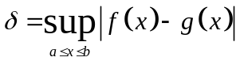
называется максимальным отклонением.

- Среднее отклонение
Число
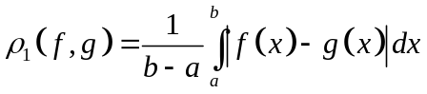
называют средним отклонением.

- Среднее квадратическое отклонение
Число
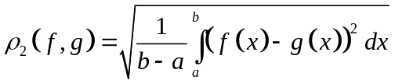
называется средним квадратичным отклонением.

- Сходимость в среднем
Последовательность функций 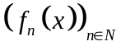сходится к предельной функции в среднем на , если
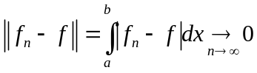.

- Поточечная сходимость
Последовательность функций сходится к предельной функции поточечно на , если при каждом фиксированном 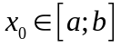 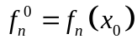 сходится к 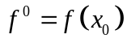.

- Комплексная форма записи ряда Фурье
Комплексная форма записи ряда Фурье имеет вид
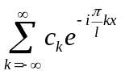,
в котором комплексные коэффициенты 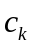 имеют вид
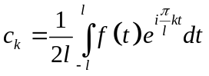
и выражаются через коэффициенты 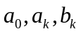 по формулам
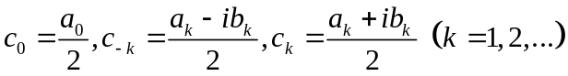.

- Интеграл Фурье
Интеграл вида
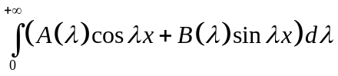 ,
где
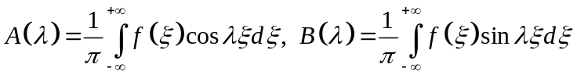
называется интегралом Фурье.

- Преобразование Фурье
Формулу
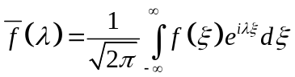
называют преобразованием Фурье функции .

- Обратное преобразование Фурье
Формулу
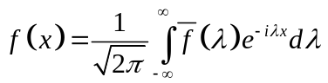
называют обратным преобразованием Фурье функции .

- Косинус - преобразование Фурье
Косинус-преобразование Фурье функции имеет вид:
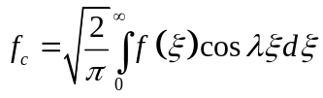.

- Синус - преобразование Фурье
Синус-преобразование Фурье функции имеет вид:


